SAXA LOQVVNTVR
MONUMENTI ISCRITTI ROMANI DAL FRIULI

Corso estivo di epigrafia

La Società Friulana di Archeologia, il Dipartimento di Studi Umanistici e del Patrimonio Culturale dell'Università degli Studi di Udine (Laboratorio di Epigrafia greca e latina), l'Institut für Antike FB Alte Geschichte und Epigraphik der Universität Graz, il Dipartimento di Culture e Civiltà dell'Università di Verona, il Seminar für Geschichte und Geschichtsdidaktik della Europa-Universität di Flensburg e il Lehrstuhl Archäologie der Römischen Provinzen della Otto-Friedrich-Universität Bamberg organizzano dal 16 al 21 agosto 2022, il nono corso estivo di epigrafia, rivolto agli appassionati del mondo antico di ogni età.
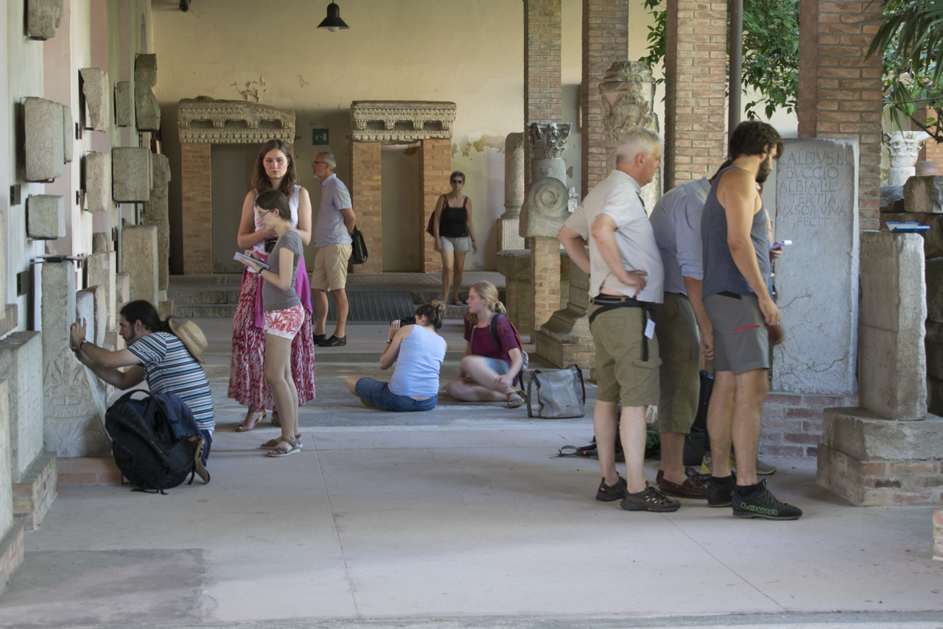

16 - 21 agosto 2022

Il programma del corso intende fornire un'introduzione generale all'epigrafia latina e si compone di unità teoriche e pratiche. Il corso di quest'anno sarà dedicato in maniera specifica al tema:

"Il fenomeno del reimpiego epigrafico e del riuso dei monumenti antichi".

I partecipanti saranno condotti all'utilizzo dei principali database epigrafici e alla realizzazione personale di schede di alcuni monumenti, per acquisire familiarità con tale pratica, che costituisce oggi un supporto fondamentale per la ricerca epigrafica e, più in generale, per la ricostruzione storica di numerosi aspetti del mondo romano. Durante il corso è prevista la visita di Musei, Lapidari e collezioni epigrafiche di Aquileia e del suo territorio (Villa Vicentina, Villesse, Farra d'Isonzo, San Canzian d'Isonzo), di Cividale e di Grado, con una escursione a Ljubljana. Di volta in volta saranno presi in esame e discussi i singoli monumenti e saranno illustrate le modalità di realizzazione di schede, calchi cartacei e fotografie di alcune epigrafi. Inoltre, è previsto un approfondimento dedicato all'epigrafia medioevale, con la guida di Marialuisa Bottazzi (CERM).
L'attuazione del programma sarà affidata ad alcuni docenti esperti della disciplina. Con la loro guida gli studenti avranno inoltre la possibilità di schedare alcuni frammenti epigrafici inediti e di condurne lo studio al fine della loro pubblicazione in una rivista scientifica.
Il corso è aperto a tutti gli interessati. Dato l'argomento, si presuppone che ogni partecipante sia in possesso di una conoscenza di base della lingua latina.
Poiché il corso è rivolto a chiunque abbia interesse e passione per l'antichità, non ci sono limiti d'età per accedervi e non sono richiesti titoli di studio specifici. Le lezioni e le attività si terranno nelle lingue tedesca, inglese e italiana, con la possibilità di immediate traduzioni e discussioni.

Il corso si svolgerà "in presenza", nel pieno rispetto delle normative previste in questa fase di pandemia. Le attività saranno condotte prevalentemente all'aperto e in ampi spazi e gli studenti saranno suddivisi in piccoli gruppi di lavoro, ognuno dei quali sarà guidato da un docente. In conseguenza del mutare della situazione pandemica, il programma potrebbe subire alcune modifiche.

A richiesta, potrà essere realizzata una breve presentazione del corso in forma telematica, sulla piattaforma Zoom. In tal caso, data, orario e link alla riunione saranno indicati agli interessati.

INFORMAZIONI SUL CORSO

Numero di partecipanti: minimo 10.

Quota d'iscrizione: € 250,00.

La quota d'iscrizione è comprensiva del tesseramento annuale alla Società Friulana di Archeologia. Coloro che sono già soci ne sono esentati.

Il modulo di iscrizione alla SFA è scaricabile dal sito internet, alla pagina:

https://www.archeofriuli.it/iscrizioni/

La quota inoltre è comprensiva dei pranzi (mar.-sab.), degli ingressi ai musei e alle aree archeologiche e dei trasferimenti, oltre che dei materiali utili allo svolgimento del corso. Le modalità riguardanti gli spostamenti previsti verranno indicate durante il corso.

Le spese di alloggio sono a carico dei partecipanti. Nelle pagine seguenti sono indicate alcune strutture alle quali è possibile rivolgersi.

Coloro che fossero interessati a seguire solo singole giornate possono versare la quota giornaliera di 50 € (comprensiva del pranzo).

Registrazione
Il pagamento dell'iscrizione al corso può essere effettuato con una delle seguenti modalità:
► direttamente presso la sede della Società Friulana di Archeologia, Via Micesio 2, 33100 Udine,
► mediante bonifico bancario sul c/c presso Banca Intesa San Paolo, intestato a Società Friulana di Archeologia, IBAN: IT86F0306909606100000004876 - Filiale terzo settore.
specificando la causale di versamento: Iscrizione al corso estivo di epigrafia Saxa loquuntur 2022.
Copia del versamento e del modulo di iscrizione alla SFA vanno inviati ai seguenti indirizzi:
epigraphischer.sommerkurs@gmail.com
sfaud@archeofriuli.it

Termine ultimo per la registrazione e il pagamento: 31 luglio 2022.

Borse di studio
Grazie al sostegno di Terra Italia Onlus, sarà possibile assegnare agli studenti più meritevoli alcune borse di studio del valore di 50 o 100 € a parziale copertura delle spese di trasporto e di alloggio.

Crediti
Al termine del corso verrà rilasciato un attestato di partecipazione.
La partecipazione al corso estivo comporta l’acquisizione di crediti di tirocinio (3 CFU/ECTS).

Contatti
Corso estivo di epigrafia Saxa loquuntur, e-mail: epigraphischer.sommerkurs@gmail.com
Società Friulana di Archeologia, e-mail: sfaud@archeofriuli.it
Dipartimento di Studi Umanistici e del Patrimonio Culturale, Università di Udine, e-mail: stefano.magnani@uniud.it
Institut für Antike FB Alte Geschichte und Epigraphik, Graz Universität, e-mail: wolfgang.spickermann@uni-graz.at
Dipartimento di Culture e Civiltà, Università di Verona, e-mail: riccardo.bertolazzi@univr.it e alfredo.buonopane@univr.it
Seminar für Geschichte und Geschichtsdidaktik, Europa-Universität Flensburg, e-mail: Kresimir.Matijevic@uni-flensburg.de
Lehrstuhl für die Archäologie der Römischen Provinzen, Otto-Friedrich-Universität Bamberg: email: astrid.schmoelzer@uni-bamberg.de

DOVE ALLOGGIARE AD AQUILEIA

Ostello della gioventù "Domus Augusta", via Roma, 25, Aquileia. Tel.: +39(0)43191024; prenotazioni: +39 3311041317
http://www.ostelloaquileia.it/

Hotel Patriarchi di Aquileia, via Julia Augusta 12 - 33051 Aquileia (UD). Tel.: +39(0)431919595; +39(0)43191036
https://www.visitaquileia.com/it/hotel-patriarchi-aquileia

Hotel "Aquila Nera", Piazza Garibaldi, 5 - Aquileia (UD) Tel./fax: +39(0)43191045
E-mail: info@hotelaquilanera.com
http://www.hotelaquilanera.com

Albergo "Alla Basilica", Via della Stazione 2 - 33051 Aquileia (UD). Tel.: +39(0)431917449
https://www.allabasilica.it

B&B "Bassilla", Vicolo V. Tonelli 4 - 33051 Aquileia (UD). Cell: +39 3484056767
https://www.bb30.it/bed_and_breakfast/bed_and_breakfast_Bassilla_Aquileia_BB9008.htm - map-position

B&B "Casa Gioconda", Via Bolivia 8 - 33051 Aquileia (UD). Tel.: +39(0)43191208; Cell: +39 3408541485; Cell: +39 3335288245
http://www.casagioconda.it

B&B "Casa di Giulia", Via Giulia Augusta 21 - 33051 Aquileia (UD). Tel.: +39(0)431918742; Cell: +39 3498429796
http://www.casadigiulia.it

B&B Casa Del Neri, Via XXIV Maggio, 18 - 33051 Aquileia (UD). Tel.: +39(0)43191171
http://casa-delneri-guest-house.hotels-in-friuli.com/it/

B&B "Immersi nella storia e nella natura", Via G. Liruti 12 - 33051 Aquileia (UD). Tel. +39(0)431919368; Cell.: +39 336 422719; Fax: +39(0)431 919368
http://www.storiaenatura.com

Camping Aquileia, via Gemina 10, 33051 Aquileia (UD).

Email: info@campingaquileia.it

https://www.campingaquileia.it

PROGRAMMA DEL CORSO

16 - 21 agosto 2022

IL FENOMENO DEL REIMPIEGO EPIGRAFICO E DEL RIUSO DEI MONUMENTI ANTICHI

Le lezioni, le conferenze e le esercitazioni saranno tenute dai seguenti docenti: Riccardo Bertolazzi, Marialuisa Bottazzi, Alfredo Buonopane, Maurizio Buora, Manfred Hainzmann, Ergün Laflı, Stefano Magnani, Krešimir Matijević, Wolfgang Spickermann.

Martedì 16 agosto Aquil Aquileia
Aquileia

Mattina (9.00-13.00) - Giardino interno del ristorante Rusticus di Aquileia, via Minut 1
- Attività introduttive al corso: Il fenomeno del reimpiego epigrafico e del riuso dei monumenti antichi (Maurizio e Stefano)
- Forme e caratteri del reimpiego epigrafico
- La diaspora dei monumenti iscritti
- Tipi e modalità del reimpiego: funzionale, ornamentale, ideologico (Alfredo)
- Il fenomeno del reimpiego nell'epigrafia medioevale (Marialuisa)
- Reimpiego di monumenti antichi in Asia Minore (Ergün)
- Reimpiego e riuso attraverso i principali database epigrafici
(Riccardo Bertolazzi, Marialuisa Bottazzi, Alfredo Buonopane, Maurizio Buora, Manfred Hainzmann, Ergün Laflı, Stefano Magnani, Krešimir Matijević, Wolfgang Spickermann)

Pomeriggio (15.00-19.00)
- Visita dell'area archeologica e della Basilica di Aquileia
- "Safari epigrafico" ed esercitazioni pratiche lungo le vie di Aquileia

Mercoledì 17 agosto
Aquileia

Mattina (9.00-13.00) - Aquileia, via Roma 1
- Visita del Museo Archeologico Nazionale e del Lapidario di Aquileia
- Esercitazione pratica: catalogazione e classificazione dei monumenti e delle iscrizioni
- Fenomeni di reimpiego epigrafico

Pomeriggio (15.00-19.00) - Aquileia, Piazza Pirano 1
- Visita del Museo paleocristiano di Aquileia
- Visita delle aree archeologiche di Aquileia
- "Safari epigrafico" ed esercitazioni pratiche lungo le vie di Aquileia

Sera (21.00)
- Cena di gruppo presso un ristorante locale

Giovedì 18 agosto

Ljubljana

Mattina (8.00-13.00) - Partenza da Aquileia, Park bus terminal, via Giulia Augusta 11
- Visita del Narodnj Muzej di Ljubljana

Pomeriggio (orario 15.00-18.00)
- Passeggiata per Ljubljana e visita del Mestni Muzej

Venerdì 19 agosto
Villa Vicentina, Villesse, Farra d'Isonzo e Cividale

Mattina (orario 8.00-12.00) - Partenza da Aquileia, Park bus terminal, via Giulia Augusta 11
- Monumenti inediti o poco noti lungo la via da Aquileia a Emona: catalogazione e classificazione dei monumenti e delle iscrizioni conservati a Villa Vicentina e a Villesse
- Sosta presso il Museo della civiltà contadina di Farra d'Isonzo (antiquarium locale).
- Passeggiata tra Savogna e Mainizza, sul luogo del ponte romano

- ore 12.00: Pranzo e degustazione di vini a Cormons

Pomeriggio (orario 15.00-18.00) - trasferimento a Cividale
- Visita del Museo Archeologico Nazionale di Cividale
- Esercitazione pratica: fotografia dei monumenti e delle iscrizioni

Sabato 20 agosto
San Canzian d'Isonzo e Grado

Mattina (9.00-12.00) - Partenza da Aquileia, Park bus terminal, via Giulia Augusta 11
- Visita dell'Antiquarium di San Canzian d'Isonzo
- Esercitazione pratica: schedatura, fotografia e calco delle iscrizioni

Pomeriggio (orario 14.00-18.00) - trasferimento a Grado
- Visita del lapidario e delle Basiliche di Grado
- Esercitazione pratica: schedatura delle iscrizioni e calchi cartacei
- Pomeriggio libero a Grado

Domenica 21 agosto agosto
Aquileia

Mattina (orario 9.00-12.00) - Ritrovo in via Rosemberg 6, Aquileia
- Una collezione privata: catalogazione e classificazione dei monumenti e delle iscrizioni conservati in località Villa Raspa, presso Aquileia
- Indicazioni riguardanti le attività previste per la pubblicazione delle schede

- ore 12.00: Degustazione di vini presso l'azienda Ritter de Zahony, Piazza Pirano, 8, Aquileia

In caso di rinuncia sarà trattenuta una quota per spese organizzative (di 80 € entro il 10 agosto 2022).
Riconoscimento valido per gli studenti iscritti presso l'Università degli Studi di Udine. Gli studenti iscritti ad altre Università devono richiedere preventivamente il riconoscimento dell'attività al Consiglio del proprio Corso di Laurea.

